GUANGDONG INNOVATIVE TECHNOLOGY COLLEGE


毕业设计（论 文）

题目 | 家用花生去壳机的设计与研究
系 (部) | 智能制造学院
专 业 | 智能控制技术
班级 | 19智控1班
姓名 | 叶才林
学号 | 1910090106
指导老师 | 朱克佳
系主任 | 梁柱

摘 要

花生是我国重要的农作物，经济价值高，是榨取花生油的原材料，花生外壳包裹着一层花生壳，采用人工剥壳效率低下、劳动成本高。花生脱壳机的出现很大程度解决了这个问题。通过查询相关文献。本毕业设计的花生脱壳机采用滚筒式结构，花生在滚筒和半圆栅栏间受到打击和摩擦，花生壳被打碎，实现脱壳。并采用滚筒和半栅笼偏心的结构，可以对不同大小的花生来进行脱壳，分离装置可以将花生壳与花生进行分离。对所设计的机械零零部件进行校核；对机械部分零部件三维建模及装配；进行零部件及总装配图的二维CAD图纸绘制。
关键词:花生脱壳机；滚筒式结构；闭式纹杆花生脱壳

目 录

第一章 绪论..........................................1
1.1 课题研究的目的及意义..............................1
1.2 国内外研究现状的分析..............................1
1.3 课题研究的内容....................................2
第二章 花生去壳机械的研究应用现状....................3
2.1 现有花生脱壳机采用的脱壳原理......................3
2.2 新小型脱壳技术....................................3
2.3 花生分离机构......................................4
第三章 脱壳机构的比较与选择..........................5
3.1 辊压式脱壳........................................5
3.2 闭式纹杆花生脱壳..................................5
3.3 脱壳方案的确定....................................5
3.4 脱壳机构的改进....................................5
第四章 花生脱壳机械研究的重点........................6
4.1 提高花生脱壳机械的通用性和适应性..................6
4.2 提高机械脱壳率....................................6
第五章 花生脱壳机的原理和方案设计....................7
5.1 花生脱壳机的原理..................................7
5.2 花生脱壳机的方案设计..............................7
第六章 花生脱壳机的各部件设计........................8
6.1 料斗的设计........................................8
6.2 滚筒的设计和材料的选择............................8
6.3 半栅笼的设计......................................8
6.4 机架的设计........................................9
6.5 筛分板的设计......................................9
6.6 鼓风叶轮的设计...................................10
6.7 花生脱壳机总方案设计图...........................10
第七章 3D打印.........................................12
7.1 3D打印技术介绍....................................12
7.2 3D打印原理技术....................................12
7.3 新一代3D打印技术.................................12
7.4 3D打印机的使用要点................................13
7.5 3D打印工艺确定....................................13
第八章 结论与展望...................................14
8.1 结论.............................................14
8.2 展望.............................................14参考文献.............................................15
致谢.................................................16
附录.................................................17
附录1 料斗的设计图.................................18
附录2 滚筒的设计图.................................19
附录3 半笼栅的三维图...............................20
附录4 机架的设计图.................................21
附录5 筛分板的设计图...............................21
附录6 鼓风叶轮的设计图..........................22
附录7 花生脱壳机设计图..........................23
第一章 绪论
1.1课题研究的目的和意义
我国已成为花生种植、生产和出口的大国，我国花生出口量一直居世界前列, 占国际市场份额的25%以上,在国际市场有一定的竞争优势。
花生脱壳机的生产效率为人工剥壳的10~50倍。花生脱壳机的诞生在很大程度上节约了劳动力，并降低了企业和个人的生产成本，在促进花生产业发展起到了积极作用。
我国在花生脱壳机械的技术研究上一直没有加大资金投入力度,花生脱壳部件的研制仍停留在20世纪90年代初的技术水平上,因此花生脱壳性能一直没有得到很大提高。
我国花生脱壳机械存在以下问题:
(1)花生脱净率低,果实破碎率高花生脱壳损失高。
(2)通用性差，国内花生脱壳机种类多，花生品种不同，一种花生脱壳机无法满足市场需求。
(3)制造成本高。花生脱壳机械大多是单独制造,未能形成批量生产,制造工艺水平较低,耗能较高,导致制造成本较高。
(4)有些产品仅进行了样机试制或少量的试生产,并未进行示范应用和生产性考核,机具作业性能、安全可靠性能等方面仍存在着不少问题。
本毕业设计的小型家用花生脱壳机，参考我国现有的花生脱壳机构中的滚筒式脱壳结构。创新使用偏心渐变间隙结构，可以对大小不同的花生进行脱壳，适应性强。并且采用风选加网筛分离装置，可以对花生壳、花生仁和未脱的花生进行分离。
1.2国内外研究现状分析
美国在花生脱壳机研究方面起步较早，技术已经较为成熟，脱壳作业已经机械化、标准化。并且拥有比较健全的配套体系。目前美国花生生产厂商LMC.Lewis M.Carter公司花生脱壳设备承担美国90%的市场份额，研发的华生脱壳机效率高，可以更换各种大小规格的凹板筛，以适应各种品种大小的花生。美国的Patel尝试用激光逐个切割果实，实验显示，这种方法几乎能达到100%的整仁率，但是费用昂贵，难以推广。
我国已研制出近10种花生脱壳机械。按脱壳原理、结构和材料,基本可分为栅条凹板筛(以打击、揉搓为主的钢纹杆滚筒)和橡胶浮动凹板筛(以挤压、揉搓为主的橡胶滚筒)两大类,但脱壳质量均不高,破碎率较大(>8%),脱壳后的花生米只能用于榨油和食用,无法满足外贸出口,这对我国的经济发展与农民收入产生了严重的影响。另外,除了用于油料加工的花生采用机械脱壳外,其余均由人工完成,劳动强度大、效率低。LG850型花生剥壳机（图1-1）在以原始构成为基础的前提下，增添了复合式清选机构，它包含气力分选机构和振动筛清选机构；BK-850A型花生剥壳机（图1-2）—由实体滚木做成的剥壳滚筒和栅条式凹板筛构成，剥壳质量较高，然而木材质做成的脱剥壳滚筒耐磨程度较差，需要不断维护提高了维修资本。
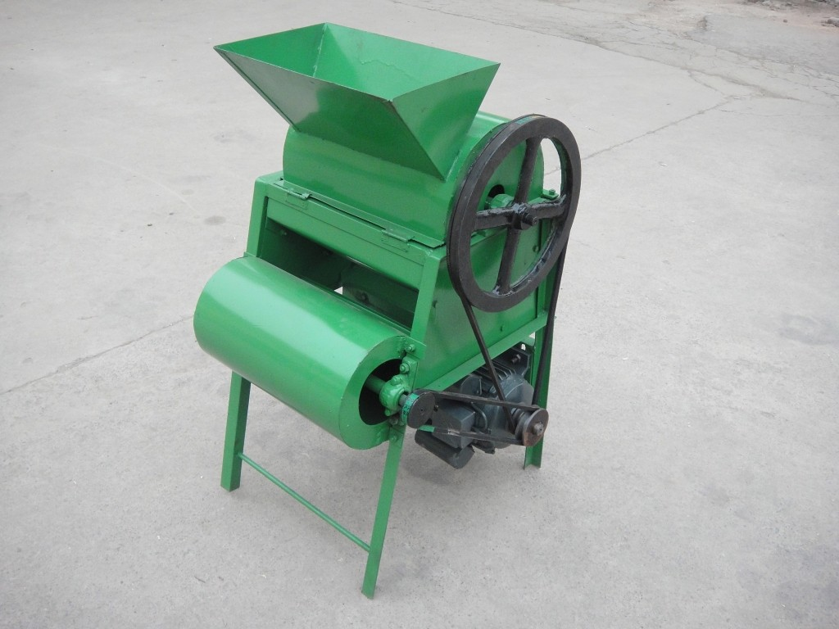
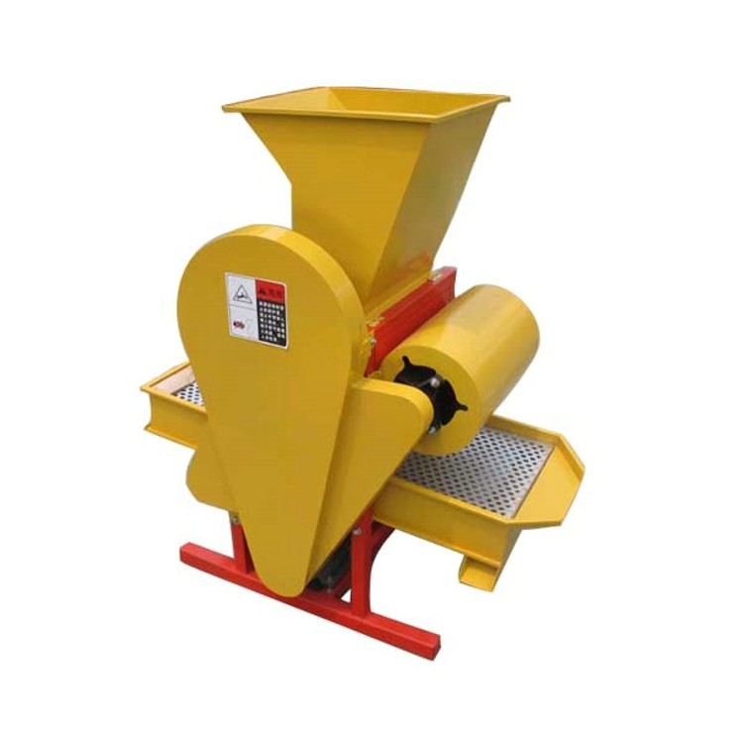
图1-1 LG850型花生剥壳机 图1-2 BK-850A型花生剥壳机

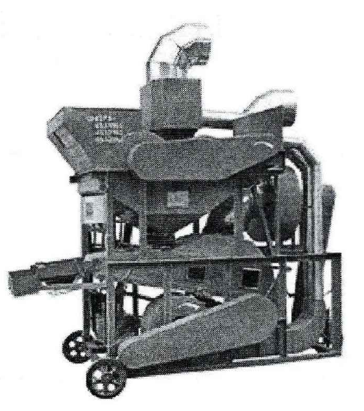
现阶段大型花生脱壳机的主要类型为双滚筒气力循环式花生脱壳机，能够高质量地完成脱壳作业，并且能够对脱壳后的花生混合物进行分离，得到干净的花生仁。此类型花生脱壳机由两个转速、直径均不同的脱壳滚筒以及振动筛和风机组成。并经过实验得到了花生脱壳最优组合指标参数，并且在该最优组合指标下，通过实验表明该类型花生脱壳机脱净率可达到99.12%，花生仁破损率为1.82%，花生仁损失率为0.40%。图1-3，1-4分别为HB-800型和HB-1500型双滚筒气力循环式花生脱壳机。虽然看似花生剥壳装置己发展的相当完善，但是小型的脱壳装置问题尚多，亟待解决。
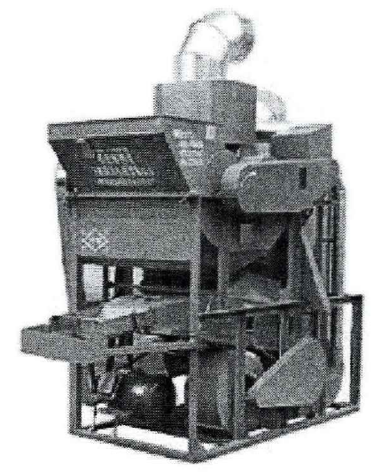
图1-3 HB-800双滚筒气力循环式花生脱壳机 图1-4 HB-1500双滚筒气力循环式花生脱壳机

1.3课题研究的内容
本文的主要研究内容如下:
（1）方案设计:采用偏心滚筒式花生脱壳的结构，采用二级分离结构。
（2）采用二级带传动，第一级实现滚筒旋转，第二级是实现风扇旋转。
（3） CAD零件及装配: CAD各零件图及其装配图尺寸要求统一，标注无差错。
（4）SolidWorks三维建模及装配:三维建模尺寸要求统一模型是否正确。

第二章 花生去壳机械的研究应用现状
2.1现有花生脱壳机采用的脱壳原理
现有花生脱壳机采用的脱壳原理有以下几种：
1.撞击法脱壳原理：物料在高速运动时受到阻挡而受到冲击力，使外壳破碎而实现脱壳的目。典型机器就是花生放在高速旋转的料盘和周围粗糙板壁组成的平转式脱壳机，甩料盘给花生一个离心力，只要离心力足够大，花生壳就会破裂，由于花生壳和花生仁具有不同的弹性变形而产生不同的速度，使得花生壳和花生仁分离，实现脱壳，这种机器适合于花生壳与花生仁直接空隙较大并且花生壳较为脆的花生，对花生的含水量有严格的要求。
影响离心式花生脱壳机的因素有：花生的含水量、甩料盘的速度等。
2.挤搓法脱壳原理：挤搓法脱壳是利用杆状栅格挤压花生，花生进入箱体受到杆状栅格挤压的情况下并且有左右上下运动，并且花生之间也有相对运动，在运动中花生进入脱壳杆和栅格筛之间的脱壳区域，实现脱壳。
影响花生籽破损率和脱壳率的重要因素：栅格筛的撞击频率和速度，花生大小等。
3.打击法脱壳原理：打击式脱壳是花生果实在高速运动时受到打击，使得外壳破裂达到脱壳目的，典型设备由机架，打击板或者打击杆，入料斗，筛网，震动筛等组成，花生由进料口进受到高速运动的打击板或者打击杆的作用使花生外壳破裂，实现脱壳。
影响花生脱壳率的因素有：花生含水率，打击板或打击杆的打击速度等。
4.剪切法脱壳原理：花生在固定刀具和转鼓间受到相对运动着的刀板的剪切力作用，花生外壳被打开，当实现脱壳，典型设备是由刀板转鼓和刀板座为主要工作部件的刀板脱壳机。
影响花生脱壳率的因素有：刀具之间的间隙、含水率。
5.搓撕法脱壳原理：搓撕法脱壳是利用相互转动的橡胶辊筒对花生进行搓撕作用使得花生外壳破裂而进行花生脱壳，两个橡胶辊水平放置，以不同转速相对运动，由于橡胶摩擦力较大，并且两个辊转速不同，当花生进入两个辊之间，会受到2个不同方向的摩擦力并且花生还会受到两个辊的法向的挤压力，从而产生破裂，实现脱壳。
影响花生脱壳率的因素：辊之间的间隙，挤压辊所用的材料等。
2.2新小型脱壳技术
(1)气爆式脱壳
气爆式花生脱壳是利用花生的气密性，在加压装置下，设置花生壳外和花生壳里面不同的气压，然后再迅速降低压力，由于花生内气压大，花生内外气压不一致，实现花生脱壳。气爆式脱壳花生仁的破碎率小于1%，但其剥净率只有30%。
(2)激光法脱壳
激光法是利用激光对花生一个个进行脱壳，其脱壳果实破碎率小，净剥率几乎接近100%，但是由于效率低下，成本高，几乎没有商家使用。
除了花生脱壳机构，花生壳与仁分离机构也是至关重要的一部分。目前常见的花生脱壳机采用的分离机构有风选和网筛两种。

2.3花生分离机构
（1）风选
风选是目前花生脱壳机最常见的也是最有效分离花生壳与花生仁的方法，风选是在花生壳与花生仁在垂直下落的时候风机给与花生壳与仁一个水平方向的风的作用，由于花生壳重量较轻切表面积较大，花生壳被吹向另一个出口，实现花生壳与花生仁的分离。
（2）网筛
网筛是最原始的分离方法，由于花生仁要比花生壳小，所以设置适当的网口，使得花生仁掉下去，花生壳留在网格上，实现花生仁与花生壳的分离，但是这种方法对花生脱壳机构有要求，要尽量减少花生壳的破碎，并且花生大小尽量保持一致。
第三章 脱壳机构的比较与选择
3.1辊压式脱壳
辊压法脱壳装置主要由两个相对转动的橡胶辊组成，在两个挤压辊相互作用下，受到摩擦力和剪切力的共同作用使得花生壳破裂完成脱壳。
由于对花生大小较为敏感，可能存在小的花生无法被脱壳的情况。
3.2闭式纹杆花生脱壳
花生经过高速回转的滚筒与栅条之间的撞击和挤压作用，花生荚果被强制裂缝、剥壳。
这种花生脱壳机构对花生大小也比较敏感，由于滚筒和栅条之间距离固定，存在着较小的花生无法被脱壳的情况。
3.3脱壳方案的确定
通过对上面两种花生脱壳机构的优缺点的分析，根据闭式纹杆花生脱壳机构的特点：在成本方面，应用普遍，结构简单。有稳定的破壳率，整仁率高。性价比较高，确定采用闭式纹杆花生脱壳机构。
3.4脱壳机构的改进
本毕业设计小型家用花生脱壳机，要求要有较好的适应性，由于闭式纹杆花生脱壳机构对花生大小较为敏感，可以对机构进行改进，使得脱壳机能适应各种大小不同的花生脱壳。
HB-800型和HB-1500型双滚筒气力循环式大型花生脱壳机，是利用闭式纹杆花生脱壳机构，其中花生先进入滚筒和栅条较大的仓进行脱壳，未脱净的较小的花生经过分选进入滚筒和栅条较小的仓进行二次脱壳。这样提高花生净脱率。
通过对HB-800型和FB-1500滚筒气力循环式大型花生脱壳机的分析，结合实际，对闭式纹杆花生脱壳机构做出以下改进，将滚筒和半栅笼做成偏心结构，筒和半圆栅笼间隙渐变，可以处理大小不同的花生。

第四章 花生脱壳机械研究的重点
4.1提高花生脱壳机械的通用性和适应性
提高花生脱壳机械的通用性和适应性仍是当前的主要研究方向之一。目前，许多花生脱壳机械只是针对某一花生品种和所在地区的生长环境来设计，其通用性、兼容性和适应性较差。提高花生脱壳机械的通用性和兼容性，使研制的花生脱壳机械通过更换主要部件能够同时对其他带壳物料进行脱壳机具，并提高制造工艺水平，降低制造成本，以适应不同加工企业的需要。花生脱壳机械能否适应这种发展趋势，将直接影响到花生脱壳机械能否更好的推广应用与健康发展。
4.2提高机械脱壳率
降低破损率对花生脱壳机械的关键技术与工作部件进行重点攻关，改革传统结构，研究新的脱壳机理，优化结构设计；同时在整体配置上进一步改进和完善，提高脱壳率，降低籽仁破损率。

第五章 花生脱壳机的原理和方案设计
5.1 花生脱壳机的原理
经过对辊压式脱壳和闭式纹杆花生脱壳进行对比分析，确定本次毕业设计一款滚筒式花生剥壳机。即剥壳部件是在一个圆筒上镶上若干齿形筋条，下部与半圆形型栅条式凹板配合，将滚筒和半栅笼做成偏心结构，筒和半圆栅笼间隙渐变，可以处理大小不同的花生。
工作时，花生在重力作用下，进入到脱壳机构箱体内，在滚筒和半栅笼之间受到打击搓挤，花生之间相互碰撞。完成强制裂缝、脱壳。由于滚筒齿和半圆栅栏之间间隙渐变，可以对大小不同的花生进行脱壳。
在脱壳时，与栅条缝尺寸相同或小于栅条间隙的花生颗粒就直接从栅缝中分离出来，这就造成一次性脱壳率较低。为保证脱壳率要求，可以通过更换栅条凹板部件来改变滚筒与凹板之间的间隙，或者将半笼型凹板的栅条间隙，针对与普通花生颗粒，栅条间隙9mm-13mm。另外，脱壳机需要配置花生仁和未脱果分离的装置。
5.2 花生脱壳机的方案设计
本毕业设计的小型家用花生脱壳机，参考我国现有的花生脱壳机构中的滚筒式脱壳结构。创新使用偏心渐变间隙结构，可以对大小不同的花生进行脱壳，适应性强。并且采用风选加网筛分离装置，可以对花生壳、花生仁和未脱的花生进行分离。

第六章 花生脱壳机的各部件设计
6.1料斗的设计
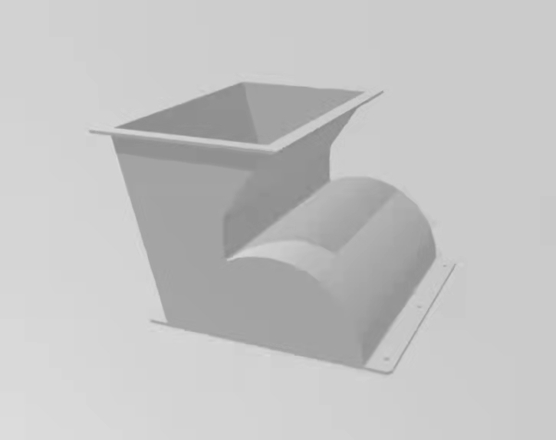
料斗主要是起到入料的作用，料口过大花生不能完全被破壳，料口过小破壳的效率又会降低，料斗固定在机架上，料口的尺寸为49mmx22mm，整体的高度为35mm，如图6-1所示为料斗的设计。
图6-1 料斗的设计

6.2滚筒的设计和材料的选择
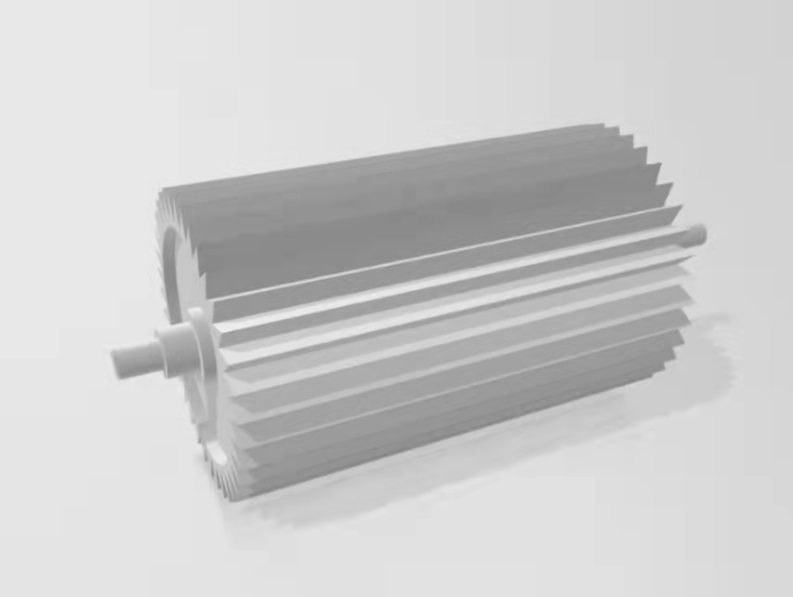
滚筒的主要作用是通过滚筒上的齿与分离网产生的间隙对花生进行挤压和撞击将花生进行脱壳，滚筒与传动轴安装在一起，滚筒的直径设计为30mm，与料斗安装孔的中心有一定的偏心距，这样可以保证对不同大小的花生进行脱壳，这样可以提高脱壳效率，如图6-2所示为滚筒的设计。
图6-2 滚筒的设计

6.3半栅笼的设计
半栅笼的主要作用是与滚筒配合，实现对进入料斗内的花生挤压、撞击，同时，栅条可以过滤花生仁，留下未脱壳的花生。半栅笼的栅条间隙控制在1.5mm，每个栅格间隙只能通过一粒花生仁，因此，对于已被脱壳的花生可以穿过栅格，没有被脱壳的花生无法通过栅栏，直到花生壳破碎。半笼栅的三维结构如图6-3所示。
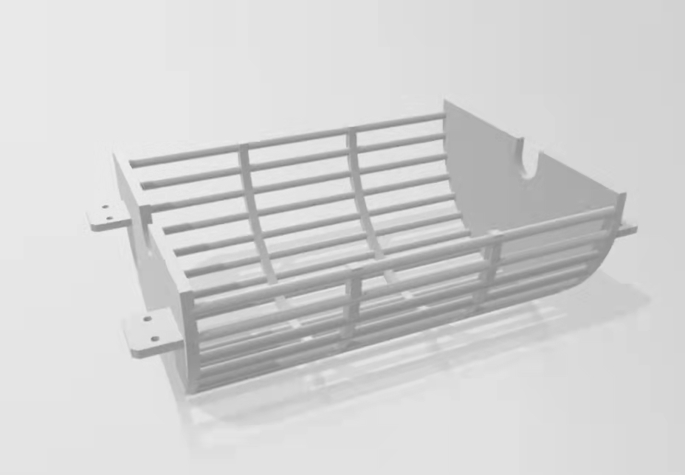
图6-3半笼栅的三维

半笼栅两侧面通过两块挡板对两端进行固定的，组成半圆栅笼，半栅笼的栅条间隙控制在1mm，每个栅格间隙只能通过一粒已脱壳的花生仁，而未剥壳的刚不能通过，可以对半栅笼的安装采用浮动安装，降低花生仁的破碎率，半栅笼内径为35mm。
6.4机架的设计
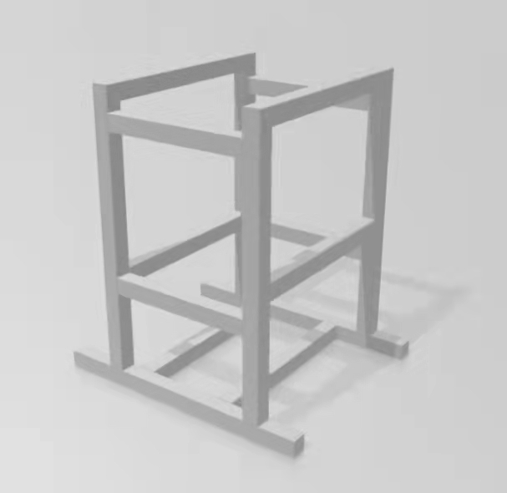
由于设计的是小型的花生脱壳机，设计的机架需要尺寸不是很大，结构轻巧，机架上面要安装料斗，传动轴以及滚筒和分离网，轴承座和电机在上面进行安装，如图6-4所示为机架设计。
图6-4 机架的设计

6.5筛分板的设计
筛分板主要是收集破壳的花生仁，上面开了有许多的孔，孔的直径比花生仁大比花生壳的尺寸小，倾斜放置，在孔的下面有斜道，花生在自重的作用下沿着倾斜面下滑到收集装置中，这样完成了花生仁的收集，在倾斜面的上方通过风机的作用将重量轻的花生壳吹入到花生壳的收集装置中，考虑到可能存在花生阻塞的问题，我们在筛分板下加上一个震动电机。如图6-5所示为筛分板的设计。

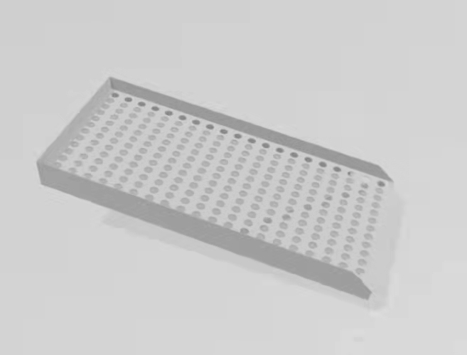
图6-5 筛分板的设计

6.6鼓风叶轮的设计
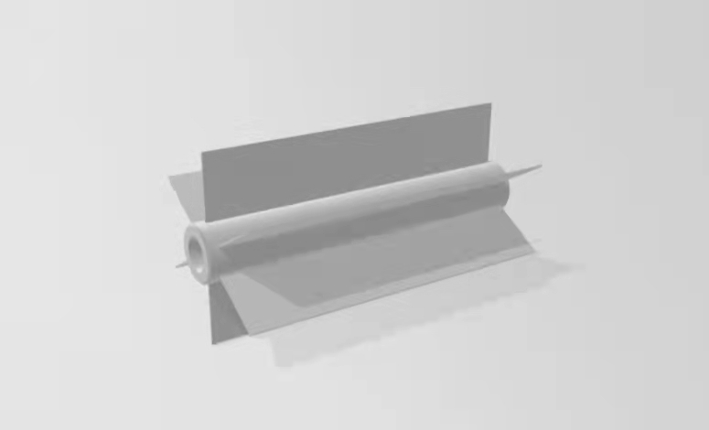
鼓风机的作用是将花生壳吹入到花生壳收集装置中，在圆柱空心轴上有6个叶片，每个叶片之间的角度为60°，通过电机的作用带动，可以满足鼓风的要求，如图6-6所示为鼓风叶轮的设计。
图6-6 鼓风叶轮的设计

6.7 花生脱壳机总方案设计图
如图6-7所示，花生脱壳机最上面是料斗，花生由料斗进入剥壳箱，在滚筒和半圆栅笼的共同作用下实现花生脱壳，由于滚筒和半圆栅笼之间的间隙是渐变的，可以对各种大小的花生进行脱壳。花生穿过半栅笼往下落，在下落过程，花生壳被吹到花生壳收集装置，花生仁和未脱干净的花生落入下面的筛板。花生仁落入筛板下面由小口流出，未脱壳的花生从右面流出，整个设计可以分开花生壳，花生仁、未脱的花生。

图6-7 花生脱壳机的总体方案设计图
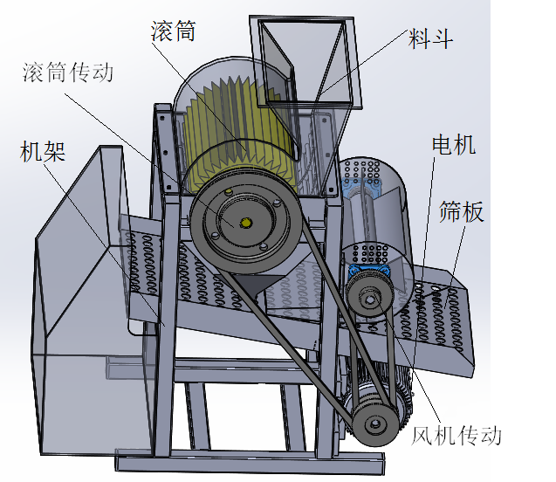

- 3D打印
7.1 3D打印技术介绍
3D打印技术就是一种能令电脑设计的立体物品或事物经过“打印”技术具象化的一种技术，它是以电脑软件所绘制的立体物件或图像为基础，然后用粉末状的金属、塑料或陶瓷等可以粘合的材料，通过热处理融化并以一层层叠加打印的方式来具象实物化的一种技术。3D打印技术经常用于各类的设计与具体的制造，后因为它简洁、方便等优点，慢慢的一些产品也可以直接通过打印制造出来，直接打印出来的零部件也可以代替原零部件进行使用，所以这项技术被广泛用于珠宝、建筑、鞋类、汽车、航空航天、教育、土木工程、枪支、牙科和医疗产业、工业机械设计、甚至是服务等等的领域。
2019年1月14日，美国加州大学圣迭戈分校首次运用3D打印这项技术，成功制造出模仿中枢神经系统结构的脊髓支架，并植入了脊髓严重受损的大老鼠的脊柱内，并成功帮助大老鼠恢复了运动功能。这一成功的案例预示着3D打印的技术趋向成熟，并表明着这项技术向修复人类脊髓受损损伤的目标抛出了第一块“垫门砖”。
7.2 3D打印原理技术
所谓3D打印，其实和普通打印机的工作原理类似。日常生活中使用的普通打印机可以打印计算机设计的各种平面物体（俗称2D），既只能点线（长宽）打印。而3D打印可以打印出电脑设计的各种立体物品（故称3D），既只能点线面（长宽高）打印。还有就是两者打印时所需要使用的材料都是不同，普通打印机打印时所用的材料就是墨水或彩墨和纸张，而3D打印机打印所需的材料按打印的物品材料所需也是不同的，有些可能是金属、或陶瓷、或塑料、或砂、或石膏材料、或钛合金、或不锈钢、或耐用性尼龙材料等，这些都是实打实的原材料。打印时，打印机通过数据线和电脑进行连接，通过电脑来控制打印机把“打印材料”进行加热至熔点然后将它们以“线”的状态进行一层又一层的重叠（垒叠），从而把电脑软件绘制出的立体物品或事物进行具现化。它工作原理与普通的打印机的工作过程大致上是一样的，但是又因为它的分层加工时的过程和喷墨打印非常相似，所以这项技术又被叫3D立体打印技术。
7.3 新一代3D打印技术
激光固化技术脱胎于传统3D打印机和激光切割机，其工作原理与传统3D打印机有着极大不同其打印原理如下：使用多个激光发生器发出特定波长与强度的激光照射于光固化材料上使之固化，单次照射形成一个固化点，多次照射后由点组成线以完成一个切面的打印，再调整液体打印耗材的液位高度以切换到下一个切面继续打印，不断重复上述过程最终达到立体打印的目的。激光固化打印技术与传统热熔挤料打印技术相比，其使用激光固化通过调整激光发生器的功率、照射点的直径所达到的精度远超传统打印机，其次激光3D打印可以使用多个激光发生器对同一切面同时打印，工作效率远超传统3D打印机的单个打印头的打印效率，同时激光打印机因为不需要热熔材料这一步骤故其能耗相比传统3D打印机要低上不少。但是激光固化3D打印机的液体打印耗材价格相比传统3D打印机的耗材价格要高不少。
7.4 3D打印机的使用要点
1.在使用3D打印机之前必须要在电脑进行3D建模，在完成建模后其文件的保存格式必须是STL（CAD、3DMAX、SOLIDWORK等主流建模设计软件均可）。
2.完成建模后不能直接打印，必须使用切片软件将3D建模分解成一个一个面才能打印（目前部分3D打印机可以自动切片，部分不能）。
3.传统3D打印机的打印耗材本身的精度必须要精准，例如：其料丝头端直径为1.0MM那整根料丝的直径偏差不能超过0.1MM否则会引起打印机供料不顺畅、热熔挤料的速度和量不稳定从而严重影响打印机的打印精度。
4.激光固化3D打印机在打印时必须时刻留意液体打印耗材的液位高度，当出现液位高度过低时必须暂停打印添加液体耗材，否则激光发生器会对已凝固的耗材重复照射导致工件报废。打印前必须检查液体耗材中是否含有其他杂质，如含有其它杂质应当更换耗材、对打印机进行清洗后再开始打印。
7.5 3D打印工艺的确定
本次花生去壳机设计各零件经过如下考量决定3D打印方式：
1.料斗、机架、鼓风叶轮三个部分的零件对精度要求不高，故使用传统热熔挤料3D打印机进行打印。
2.因为本花生去壳机使用的滚筒、半笼栅、筛分板，其精度要求较高故采用成本较高但精度较高的激光固化3D打印机进行打印。
3.通过激光固化3D打印和传统3D打印机的任务分配完成打印，既保证了花生去壳机零件的精度又保证了花生去壳机的成本在可以接受的范围内。

第八章 结论与展望
8.1结论
论文主要对花生的脱壳装置和分离机构进行研究设计，通过查找文献，了解辊压式花生脱壳机和闭式纹杆花生脱壳机的优缺点之后，确定以闭式纹杆花生脱壳机为基础，对闭式纹杆花生脱壳机构进行改进，设置滚筒和半圆栅笼偏心结构，并在原有的基础上设置风选，对花生壳与仁进行分离。
1.对现有的花生脱壳机优缺点进行分析，确定对闭式纹杆花生脱壳机构进行改进，并提出优化方案。
2.针对闭式纹杆花生脱壳机构无法对大小不一的花生进行脱壳，对原有的脱壳机构进行改进，设置滚筒和半圆栅笼偏心的结构，使得半圆栅笼和滚筒之间的间隙渐变，从而实现对不同体积大小的花生进行脱壳。
3.对于分离机构，结合了风选和网筛两种方式，先通过分选分离走较轻的花生壳，再通过网筛装置分离花生仁和未脱净的花生，实现花生脱壳之后的分离。
4.对于传动系统，通过电机带动风机轴和滚筒轴，主要包括带轮传动的设计及计算。
5.根据所选择和设计的的各个零部件，利用SolidWorks对每个零件进行三维绘制并且装配，最后完成整个设备的设计与功能的实现。
改进后的花生脱壳机，通过滚筒与半圆栅栏的偏心设置，可以对大小不同的花生进行脱壳，简化了机构。
8.2展望
由于知识和经验有限，理论上解决了花生脱壳分级的问题，但是在实际运用中能否对大小不一的花生进行脱壳还是未知，包括一些机构的设计是否合理，零部件的选材是否正确，滚筒转速是否合理，风机的风力大小是否合理，风力过大，可能存在将花生仁吹走，造成经济损失；风力过小则会导致花生壳与花生仁无法分离的情况，起不到筛选作用。总之此次设计只是在前人的基础上进行了一次理论设计，可能存在很多缺陷，但是随着之后关于花生脱壳机的更深入的研究，相信花生脱壳机会越来越完善，越来越好。

参考文献：
[1] 李建东、尚书旗、李西振.我国花生剥壳机械研究应用现状及进展[J].花生学报，2006.
[2] 喻杰、包秀辉.常用花生脱壳机的分析研究[J].农业科技与装备,2009.
[3] 李心平、马福丽、高连兴.花生脱壳装置的结构技术剖析[J].农机化研究,2010.
[4] 车砚山.花生脱壳机械的发展研究[J].农业科技与装备,2004.
[5] 谢焕熊、彭宝良.我国花生剥壳技术与设备概况及发展[J].江苏农业科学,2010.
[6] 孟宪珍.花生脱壳机的设计和试验[J].国外农机,2004.
[7] 纪名刚.机械设计[M].北京:高等教育出版社,2010.
[8] 周瑞宝.花生加工技术[M],北京:化学工业出版社,2012.
[9] 尚书旗、刘曙光、王方燕.花生生产机械的应用现状与进展分析[J].花生学报,2012.
[10] 张效鹏、张嘉玉.花生脱壳机的不同部件对花生脱壳机性能的影响[J].莱阳农学院学报,2005.
[11] 高学梅、胡志超、谢焕雄、王海鸥.打击揉搓式花生脱壳机脱壳性能影响因素探析[J].花生学报,2011.
[12] 原重献、程延林.花生剥壳机剥壳部件试验研究[J].粮油加工与食品机械,1991.
[13] 宋作锋、常有山、杨磊.对我国花生剥壳机脱壳机构的研究[J].农业机械,2010.
致 谢

时间太快，转瞬之间，我就将离开这个以后让我无限怀念的大学。在这最后一个挑战中，我真的倍感幸运和幸福。幸运的是每当我遇到难题的时候，我的老师总会给我方向和指点，每当心里压力大的时候，我的爸妈，我的朋友，他们总是会用各种方法来让我充满信心的去重新出发。感谢老师，你们的指会让我受益终身，感谢爸妈，你们的爱让我披荆斩棘。感谢朋友，你们的出现，让我在大学生涯里快乐幸福。感谢同学，三年的生涯幸有大家一起，在我遇到困难，遇到问题侧时候，一个个总是以最关心的姿态来帮助我。此时此刻，当我在这里写下这一段感谢的时候，你们的每一张脸都在我脑海里那么清晰可见。感谢大学三年出现在我生命里的每一个人，因为你们让我的大学生涯精彩。

附 录
附录1 料斗的设计图

附录2 滚筒的设计图

附录3 半笼栅的三维图

附录4 机架的设计图

附录5 筛分板的设计图

附录6 鼓风叶轮的设计图

附录7 花生脱壳机设计图

